Ишманов Артем Фидаилович 23исп2
«Судоку»
- Страница регистрации.
На данной странице у нас есть два TextBox для логина и пароля и кнопка зарегистрироваться, а также кнопка перехода на страницу входа. Страница позволяет создать аккаунт (Рис. 1). При успешной регистрации покажется сообщение об этом (Рис. 2), иначе сообщение об ошибке и его причине (Рис. 3).
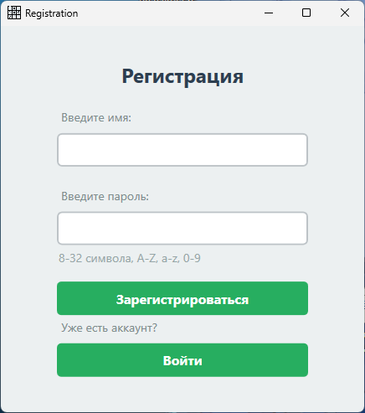
Рис. 1 – Регистрация
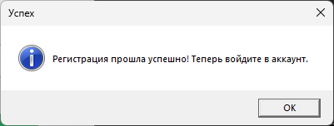
Рис. 2 – Сообщение о регистрации
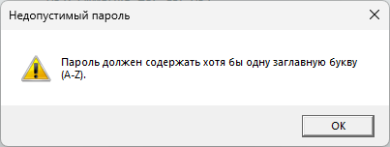
Рис. 3 – Сообщение об ошибке
- Страница входа.
На данной странице у нас есть два TextBox для логина и пароля и кнопка войти, а также кнопка перехода на страницу регистрации. Страница позволяет войти в аккаунт (Рис. 4). При успешном входе покажется сообщение об этом (Рис. 5), иначе сообщение об ошибке и его причине (Рис. 6).
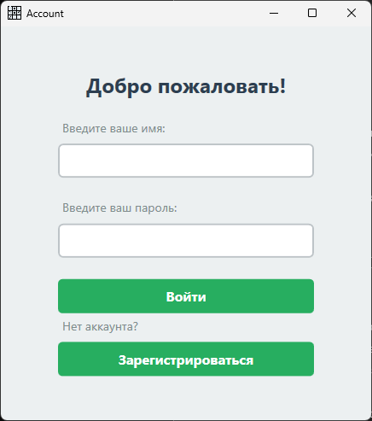
Рис. 4 – Вход
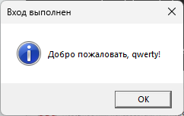
Рис. 5 – Сообщение о входе
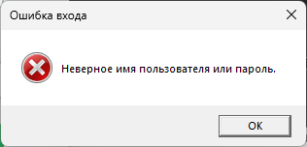
Рис. 6 – Сообщение об ошибке
- Страница главного меню.
На данной странице у нас есть три кнопки: две для перехода на страницу выбора сложности, третья для перехода на страницу с таблицей лидеров. Страница позволяет переключаться между нужными страницами (Рис. 7).
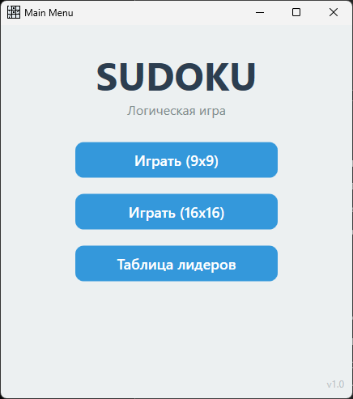
Рис. 7 – Главное меню
- Страница таблицы лидеров.
На данной странице у нас есть таблица лидеров и кнопки для переключения сложности и режима для таблицы, а также кнопка для перехода в главное меню. Страница позволяет посмотреть таблицу лидеров (Рис. 8).
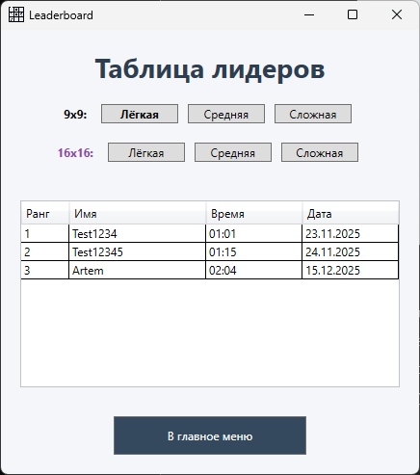
Рис. 8 – Таблица лидеров
- Страница выбора сложности.
На данной странице у нас три кнопки для выбора сложности, после чего запустится игра. Страница позволяет выбрать сложность (Рис. 9).
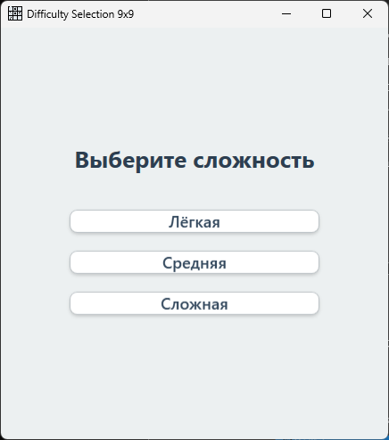
Рис. 9 – Выбор сложности
- Страница игры 9 на 9.
На данной странице у нас таймер который показывает сколько прошло времени с начала игры, кнопка завершения игры после заполнения судоку (если не все ячейки заполнены или заполнены неверно, выведется сообщение об этом (Рис. 10 и Рис. 11), если верно выведется сообщение об этом (Рис. 12), если это новый рекорд по времени выведется сообщение об этом (Рис. 13) и результат сохраниться в таблице лидеров), кнопка выхода в главное меню, сетка 9 на 9 с уже введенными числами, которые нельзя изменить, и пустыми ячейками для заполнения, которые можно заполнить только числами от 1 до 9. Страница позволяет играть в судоку 9 на 9 (Рис. 14).
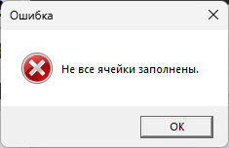
Рис. 10 – Ошибка не все ячейки заполнены
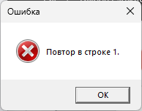
Рис. 11 – Ошибка неверное решение
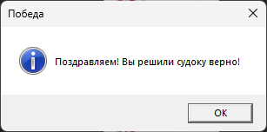
Рис. 12 – Победа
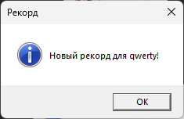
Рис. 13 – Новый рекорд

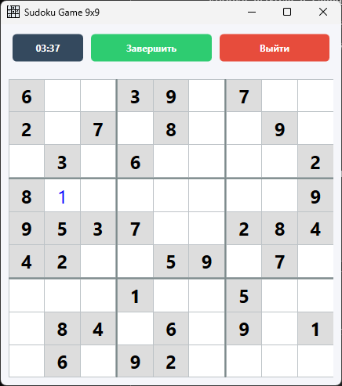
Рис. 14 – Судоку 9 на 9
- Страница игры 16 на 16.
На данной странице все тоже самое, что и на предыдущей, с разницей в том, что здесь сетка 16 на 16. Страница позволяет играть в судоку 16 на 16 (Рис. 15).
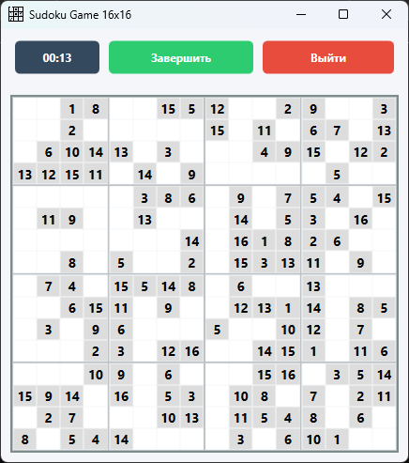
Рис. 15 – Судоку 16 на 16
- Внешние данные.
Для реализации проекта была использована иконка и файл sqlite (Рис. 16).
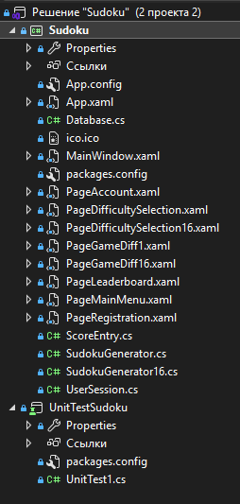
Рис. 16 – Локальные данные

- Схема.
Для большего понимания сделана схема (Рис. 17).
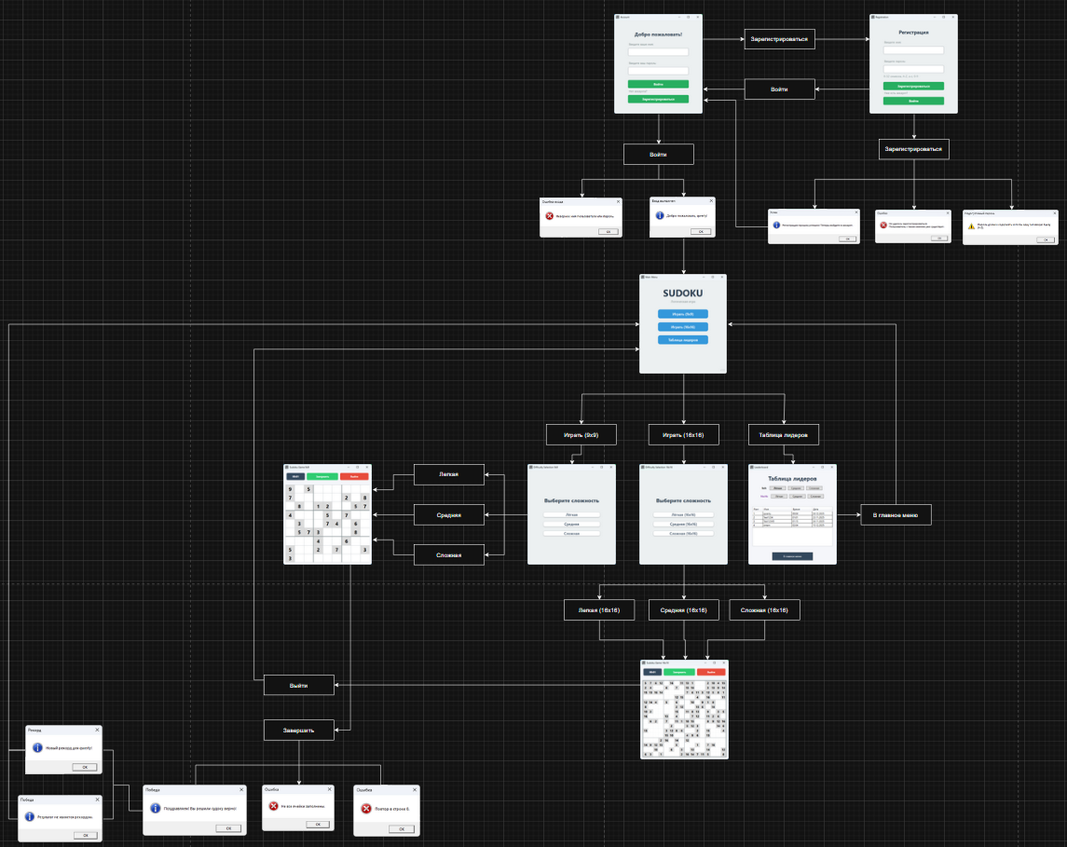
Рис. 17 - Схема
- Заключение.
Плюсы:
- Красивый и простой дизайн
- Есть аккаунты
- Есть таблица лидеров
Минусы:
- Нет кнопки назад на странице выбора сложности
- Нет автоматического завершения игры при правильном заполнении всех ячеек
- Нет возможности делать заметки в игре
- Нет возможности выйти из игры, а затем продолжить решать то же судоку
- Данные таблицы лидеров и аккаунтов хранятся локально в файле
- Нет возможности смены дизайна и темы
- Нет звуков и фоновой музыки
- Нельзя изменить логин и пароль

